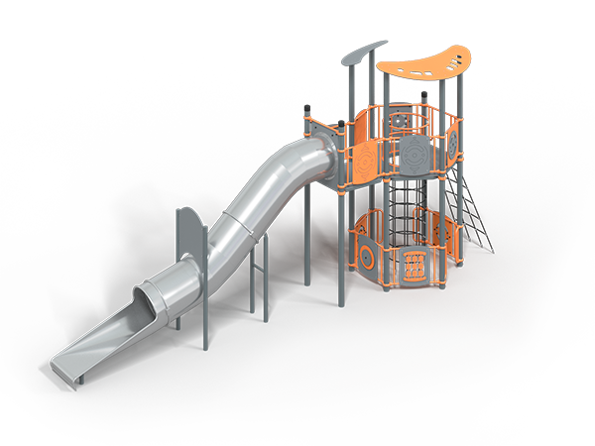 | Игровой комплекс 1201  Размеры не менее: длина – 9585 мм, ширина – 2600 мм, высота – 4400 мм.  Игровой комплекс представляет собой конструкцию в виде башни с декоративной крышей. Комплекс предназначен для детей в возрасте от 7 до 14 лет. Способствует развитию и укреплению мышечной системы, тренировке вестибулярного аппарата, ориентировании в пространстве.  Двухуровневая башня состоит из:  - Стоек. Стойки башни выполнены из металлической трубы круглого сечения диаметром не менее 108 мм. Количество стоек – 6 шт по краям башни. К стойкам с помощью хомутов крепятся ограждения.  - Ограждения. Ограждение выполнено из металлического каркаса, и HPL-панели толщиной не менее 12 мм, металлический каркас изготовлен из металлической трубы круглого сечения диаметром не менее 33,5 мм.  - Канатной сетки. Канатная сетка изготовлен из полипропиленового каната диаметром не менее 16 мм, со стальным/полипропиленовым сердечником. Канат предназначен для детских игровых площадок, сплетен из 6-ти прядей. Каждая прядь состоит из металлической сердцевины (канатная оцинкованная проволока) с обкаткой мультифиламентным полипропиленом, стабилизированным против ультрафиолетового излучения.  - Тоннельной горки. Высота ската горки не менее 2290 мм, диаметр тоннеля не менее 800. Горка состоит из цилиндрических секций, стартового участка, конечного участка, соединенных между собой хомутами. Опорные стойки горки изготовлены из металлической трубы, диаметром не менее 76 мм. Горка должна иметь защитное ограждение в виде HPL-панели, толщиной не менее 12 мм, закрепленной на вертикальных стойках, изготовленных из металлической трубы диаметром не менее 76 мм.  - цилиндрического канатного подъема с металлическим ограждением. Подъем выполнен из полипропиленового каната диаметром не менее 16 мм, со стальным/полипропиленовым сердечником. Канат предназначен для детских игровых площадок, сплетен из 6-ти прядей. Каждая прядь состоит из металлической сердцевины (канатная оцинкованная проволока) с обкаткой мультифиламентным полипропиленом, стабилизированным против ультрафиолетового излучения. Ограждение изготовлено из металлической трубы круглого сечения диаметром не менее 26,8 мм.  Используемая фанера должна быть водостойкой фанерой, марки ФСФ, из лиственных пород.  Все стальные конструкции окрашиваются порошковой краской с предварительной антикоррозионной обработкой. На конструкциях из нержавеющей стали все сварные швы и открытые грани должны быть отшлифованы для исключения травмирования.
+

